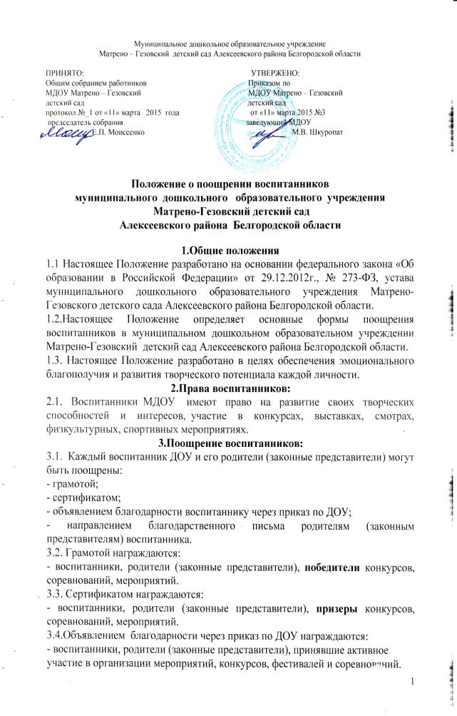3.5.Поощрения воспитанников применяются по представлению педагогического совета, педагогов группы, а также в соответствии с положениями о проводимых в МДОУ конкурсах и соревнованиях. Поощрения оформляются приказом по дошкольному образовательному учреждению.
3.6.Поощрения применяются в обстановке гласности, доводятся до сведения воспитанников, родителей (законных представителей), работников МДОУ.
3.7.Поощрения освещаются на родительских собраниях, педагогических советах, средствах массовой информации. Награждения производятся на торжественных мероприятиях, родительских собраниях.
4.Срок действия Положения.
4.1.Настоящее положение вступает в силу с момента издания приказа заведующего «Об утверждении «Положения о поощрении воспитанников муниципального дошкольного образовательного учреждения Алексеевского района Белгородской области» и действует до принятия нового.
4.2. Дополнения и изменения в настоящее Положение могут вноситься дошкольным образовательным учреждением в соответствии с действующим законодательством и уставом МДОУ Матрено-Гезовский детский сад.

